La Terre et son environnement

TP4 : LA REPARTITION DE L’ENERGIE SOLAIRE
ET SON INFLUENCE SUR LES CLIMATS TERRESTRES

La Terre est ronde, et elle tourne autour du soleil.
Comment ces deux caractéristiques influent-elles sur la quantité d’énergie reçue en fonction de la latitude, donc sur la répartition des climats et l’alternance des saisons ?

Activité 1 – Comprendre l’influence de la latitude sur la répartition de l’énergie solaire

Matériel expérimental : Un globe terrestre, une plaque en contreplaqué percée de trous réguliers et fixée sur un support, une lampe et du papier calque.
- Sur le compte-rendu, représenter les surfaces éclairées au niveau du tropique du Capricorne, de l’équateur et de la France (l’axe des pôles étant incliné vers la lampe ou au contraire à l’opposé de celle-ci).

Logiciel Terre, Energie, Expériences
- Indiquer la conséquence de l’inclinaison de l’écran sur l’énergie reçue par unité de surface.
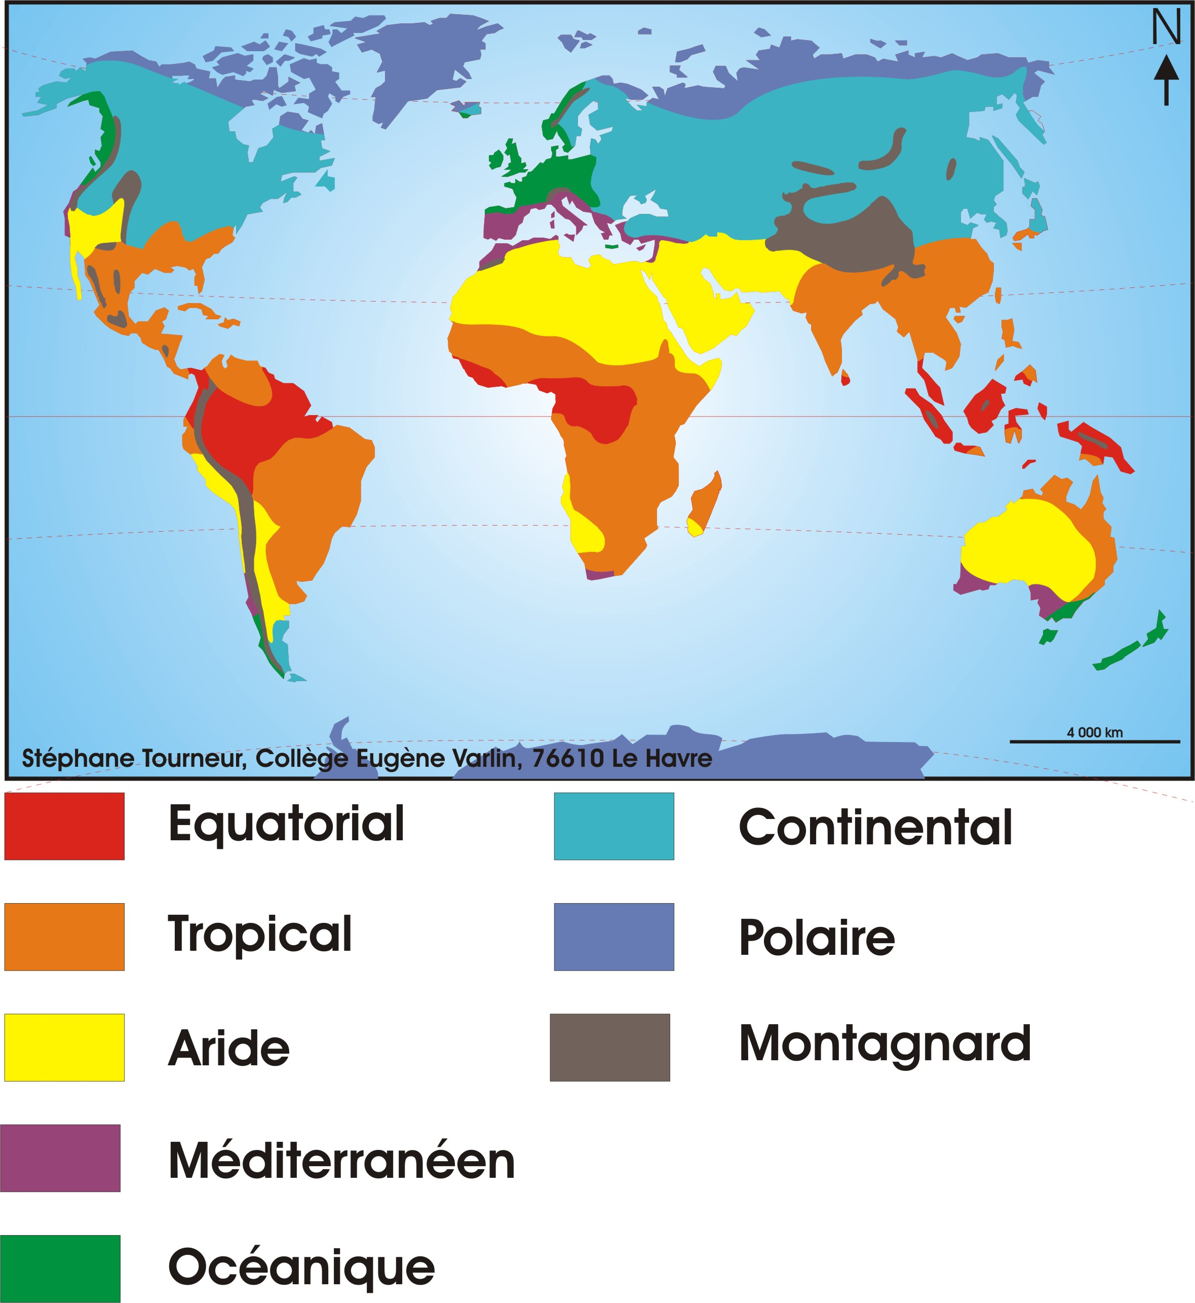
- D’après la carte des différents climats terrestres (aussi visible en document 1 de votre livre, p 158), préciser la répartition générale des climats à la surface du globe.

- Expliquer, à l’aide du logiciel et des observations précédemment réalisées sur le globe, les différences climatiques observées selon les latitudes.
Climats équatorial et tropical : température toujours supérieure à 20°C.
Climat polaire : température toujours inférieure à 10°C.

Activité 2 – Déterminer l’orbite de la Terre autour du soleil.
Des photographies du soleil ont été prises tous les mois à la même date, pendant 1 an (à voir éventuellement, sur http://www.ac-nice.fr/clea/OlyLJM/Oly99/Soleil.html).
Date | Taille | Distance Terre-Soleil
Janvier | 11.65 cm | 146128755 km
Février | 11.60 cm | 146758621 km
Mars | 11.50 cm | 148034783 km
Avril | 11.40 cm | 149333333 km
Mai | 11.30 cm | 150654867 km
Juin | 11.20 cm | 152000000 km
Juillet | 11.20 cm | 152000000 km
Août | 11.25 cm | 151324444 km
Septembre | 11.40 cm | 149333333 km
Octobre | 11.40 cm | 149333333 km
Novembre | 11.60 cm | 146758621 km
Décembre | 11.60 cm | 146758621 km

- Commenter le tableau ci-contre.
- A l’aide du fichier Excel joint (TableauDistanceSoleil), réaliser le graphique représentant l’orbite terrestre.
- Formuler deux commentaires au moins sur ce que montre le graphique obtenu.

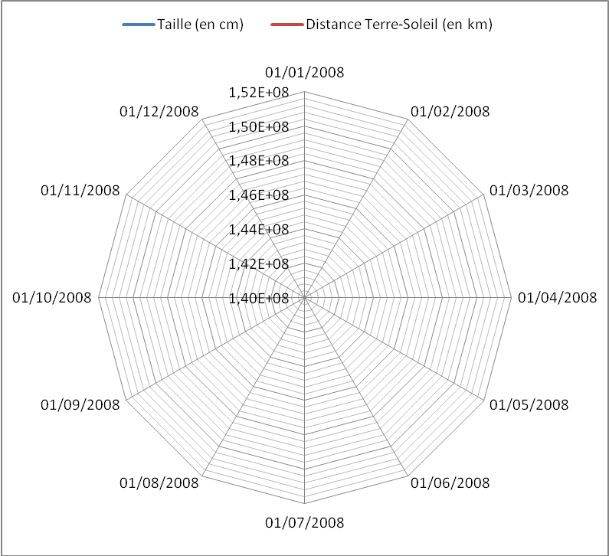

Activité 3 – Relier énergie solaire et saisons

C’est au mois de Janvier, qui est chez nous le plus froid de l’année, que le soleil est le plus proche de la Terre. Il peut donc sembler difficile de relier énergie solaire et saisons …

Logiciel Terre, Energie
- Relever la durée du jour (et de la nuit) pour chaque saison.
- Expliquer pourquoi la durée du jour est variable :
  - Selon la saison, pour une latitude donnée (ex : à Villeneuve-Lez-Avignon, 44° de latitude nord)
  - Selon la latitude (nord de la Norvège et sud de l’Argentine, par exemple) pour une saison donnée.

- Définir les notions d’équinoxe et de solstice.

Paris est situé à 49° de latitude nord. Selon la saison, l’éclairement reçu n’est pas le même. Les trois schémas ci-dessous représentent 3 stades de la révolution de la Terre autour du Soleil :

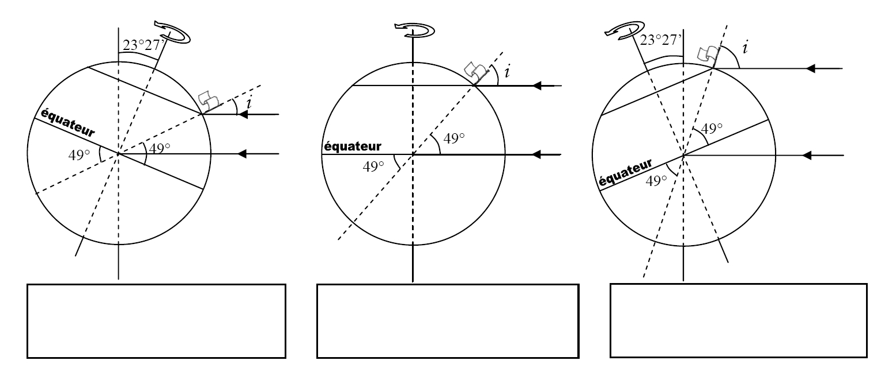

- Légender les différentes saisons.
- Mesurer l’angle d’incidence i des rayons lumineux atteignant Paris dans chaque cas.
- On admet que l’énergie reçue varie en fonction du cosinus de l’angle d’incidence (cos i). Calculer l’énergie reçue en fonction des saisons, en pourcentage par rapport à la référence mesurée à l’équateur aux équinoxes.

En conclusion :
- Répondre au problème scientifique initial.

- Le texte et les documents suivants proviennent du site http://www.educnet.education.fr/obter/appliped/climat/pistpeda/bilanrad/bilan6.htm
Des informations équivalentes peuvent être retrouvées sur le livre, document 4 p 161.

« La Terre absorbe l'énergie du Soleil et émet de la chaleur vers l'espace sous forme de radiation infrarouge. La différence entre le flux solaire absorbé (qui chauffe la Terre) et le flux d'infrarouges émis vers l'espace (qui la refroidit) peut être calculée pour les différents points de la surface de la Terre. On obtient alors le "bilan radiatif" de la Terre.
L'image suivante représente le bilan radiatif de la Terre, en moyenne annuelle. Les valeurs sont exprimées en W/m2.
- 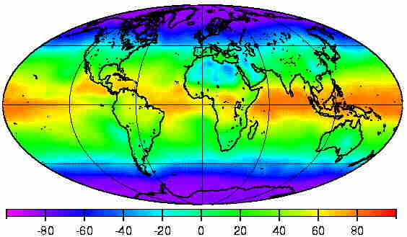
[Source de l'image : http://lmd.polytechnique.fr/~Scarab]
- Compléter la carte de la façon suivante :
Tracer une ligne représentant un bilan radiatif égal à zéro.
Hachurer en rouge les régions où le bilan radiatif est positif, en bleu les régions où le bilan est négatif.
- Comment devrait évoluer la température dans les régions où le bilan est positif ? dans les régions où ce bilan est négatif ? Pourtant la température terrestre est globalement en équilibre. Proposer une hypothèse expliquant le maintien de chaque région « à bilan constant ».

